Открытая дистанционная метапредметная интернет - игра
«Химические элементы живой и неживой природы»

Задания и бланк ответов

Необходимо отправить по адресу marina.korochistova@mail.ru
не позднее 29.11.2018 с 12.00-15.00.! Ответы принимаются только на бланке.
(время местное)
Вопросы можно задать по телефону: 89131043539
Задание 1. Ответьте на вопросы к картинкам, запечатленные на снимках
№ 1-4 (Приложение №1)
Команда:
(образовательное учреждение)
Номер задания  1 | Снимки №1-4 находятся в приложении №1
ОТВЕТ:
2
ОТВЕТ:
3
ОТВЕТ:
4
ОТВЕТ:

Задание 2. Ответьте на вопросы.

Номер задания  1 | Этот элемент нашли при помощи спектрального анализа - линия зелёного цвета. Он мягкий, белого цвета с голубоватым оттенком, на воздухе быстро окисляется и темнеет, переходя в черный цвет. Образовавшееся вещество реагирует с водой и получается сильное основание. Назовите этот элемент.
ОТВЕТ:
2 | Для травоядных животных растения, произрастающие на почвах богатых этим элементом, являются ядовитыми.  В малых концентрациях расслабляет мышцы. В больших количествах (200 мг) ведет к остановке развития костной ткани. При этом опорно-двигательный аппарат изнашивается очень быстро. Согласно исследованиям, у жителей сельской местности лейкоз чаще возникает в районах, где для борьбы с вредителями используют этот элемент. О каком химическом элементе идет речь?
ОТВЕТ:
3 | Искатели меди никак не могли добыть этот металл. Они находили минерал, похожий на руду. При сплавлении выделялись вещества, из-за которых этот элемент заработал себе негативное название. Назовите этот элемент.
ОТВЕТ:
4 | Живёт растение от 500-1000 лет. Плод коробочка, похожая на внутренний плод кокоса и весом до 2 кг. Внутри под древовидной оболочкой от 8-24 треугольных зёрен. Обезьяны капуцины вскрывают эти не настоящие орехи при помощи камней. Назовите микроэлементы, содержащиеся в этом растении, название которого имеет отношение к французскому химику(год рождения 1748). Микроэлементов пять. Название каждого элемента принесёт вам по баллу, а название растения добавит ещё один балл).  Какой это элемент?
ОТВЕТ:
5 | Самый дорогой металл в мире. Его искусственно получили 1950 году в Калифорнийском Университете в Беркли. Этот элемент извлекают из продуктов длительного облучения нейтронами в ядерном реакторе. Назовите его.
ОТВЕТ:
6 | Известно 70 минералов этого элемента. Самые крупные его месторождения в Иране, Казахстане, Австралии и в России встречается. Он необходим для синтеза в ядрах клеток ДНК.  Этот элемент ускоряет заживление ран и участвует в выработке соляной кислоты в желудке. О каком элементе идёт речь?
ОТВЕТ:
7 | Этот элемент можно добывать из более 200 минералов. Сырье на территории России добывается в колоссальном количестве, но ощущается существенный дефицит этого элемента. На территории нашей страны существует более 50 месторождений, наибольшее число которых располагается в европейской части государства. По объему добычи Россия входит в первую десятку стран мира.  В 19 веке из этого металла делали украшения, они были в моде. Что это за металл?
ОТВЕТ:
8 | Этот элемент был известен еще до н. э. Из него делали трубы, изготавливали монеты. Он опасен для окружающей среды и человека. Месторождения этого элемента разрабатываются в Красноярском крае на полуострове Таймыр. Назовите его.
ОТВЕТ:

Задание 3. По описанию определите, о каком химическом элементе идёт
речь?

Номер задания  1 | Этот химический элемент не относится к токсичным металлам.Мягкий серебристо-белый элемент, на срезе быстро окисляется. Производится в больших количествах и используется в ядерных реакторах. Основной промышленный метод получения — электролиз. Электролиз проводят в электролизерах с диафрагмой, катоды изготовляют из железа или меди, аноды — из графита.На воздухе быстро окисляется. Взаимодействие с водой может сопровождаться взрывом. Огромные отложения солей этого металла в сравнительно чистом виде существуют на всех континентах. Этот элемент встречается в земной коре, входит в состав морской воды. Используется в ряде отраслей, таких как химическая, металлургия, при производстве бумаги. Человеческий организм этот элемент не вырабатывает, следовательно, нуждается в постоянном его пополнении.Важен для большинства форм жизни, включая человека.  Этот элемент имеет непосредственное отношение к клеточному «транспорту», Этот «транспорт» перевозит «груз», которым являются сахара и аминокислоты. Этот металл — жизненно-важный межклеточный и внутриклеточный элемент, участвующий в создании необходимой буферности крови, регуляции кровяного давления, способствуют набуханию коллоидов тканей, активизации пищеварительных ферментов, регуляции нервной и мышечной ткани. В конце 90-х годов к числу ведущих мировых производителей продукта из этого химического элемента относились США, Китай, Канада, ФРГ, Индия, Мексика, Австралия, Франция, Великобритания и Бразилия.  Продукт следует потреблять строго дозировано. Если в организме застойные явления-одышка, учащенное сердцебиение при умеренной, ранее привычной, нагрузке, увеличение печении т.п. то потребление продукта уменьшают в 3 раза, а в отдельных случаях исключают совсем. Этот химический элемент содержится: в красной свекле, сельдерее, одуванчике, цикории, моркови, морской капусте. Меньше его во фруктах.  Что это за элемент?
ОТВЕТ:
2 | Этот химический элемент известен человечеству с древнейших времен. Этот элемент встречается в ядре Земли, и его там больше, чем в ее коре в несколько сот раз. Его можно встретить в вулканах и горячих источниках. Считалось также, что запах и голубое пламя, распространяющееся этим горящим элементом, отгоняют демонов. этот – удушливый газ, образующийся при горении, еще в древности использовался для отбеливания тканей. При раскопках Помпеи нашли картину, на которой изображен противень с этим элементом и приспособление для подвешивания над ним материи. Издавна этот чудо элемент употреблялся для приготовления косметических средств и для лечения кожных заболеваний. Элемент устойчив к действию воздуха и воды, но при нагревании горит. Реагирует с кислотами-окислителями. Ключевое вещество в химической промышленности. Важен для всех живых существ. Нетоксичен. Соединения этого элемента содержать многие метеориты. Он нужен при изготовлении автомобиля. Нашли ему применение и в строительстве, с его добавлением изобрели новый вид теплоизоляционного материала и бетонные смеси.  В природном «изготовлении» этого элемента участвуют микроорганизмы. При их содействии сульфиды окисляются до сульфатов, сульфаты поглощаются живыми организмами, где этот элемент восстанавливается и входит в состав белков и других жизненно важных веществ. При гниении отмерших остатков организмов белки разрушаются, и выделяется газ, который далее окисляется либо до этого элемента, либо до сульфатов. Интересно, что бактерии и водоросли, окисляющие едкий газ до этого элемента, собирают его в своих клетках. Клетки таких микроорганизмов могут на 95% состоять из чистого этого элемента.  При недостатке этого элемента в организме нарушается обмен веществ. Избыток элемента поступает в наш организм с консервантами в пищевых продуктах и вызывает снижение массы тела, анемию, понижение интеллекта. Назовите этот необычный элемент.
ОТВЕТ:

ПРИЛОЖЕНИЕ №1
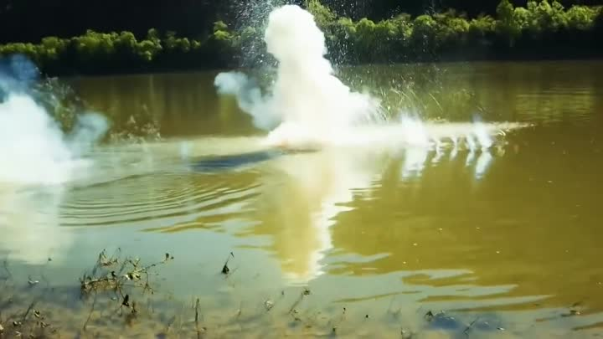


Рисунок №1
Какой металл связывает эти картинки?

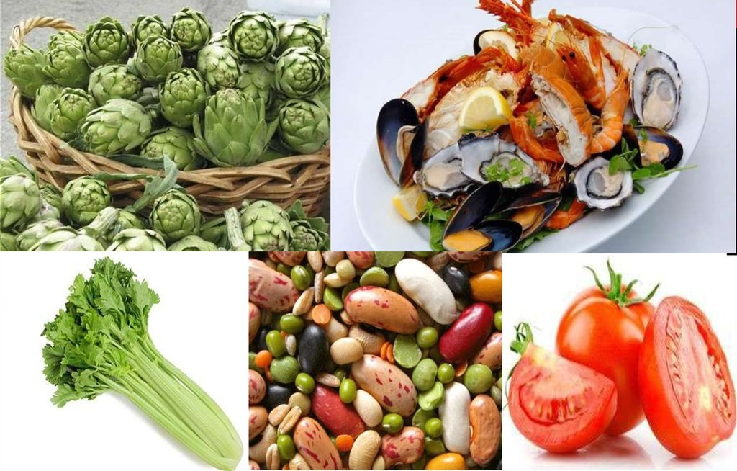
_____________________________________________________________________________
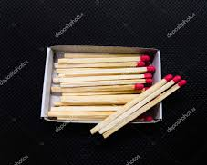
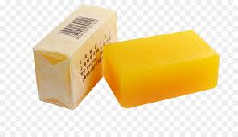
Рисунок №2
Какой элемент используется при производстве этих товаров?


____________________________________________________________________________
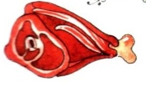
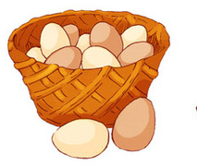
Рисунок №3
При нехватке какого элемента у человека назначается этот вид диеты?
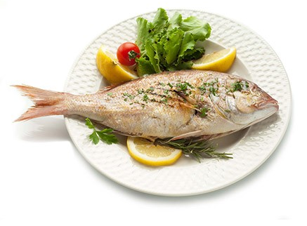

___________________________________________________________________________

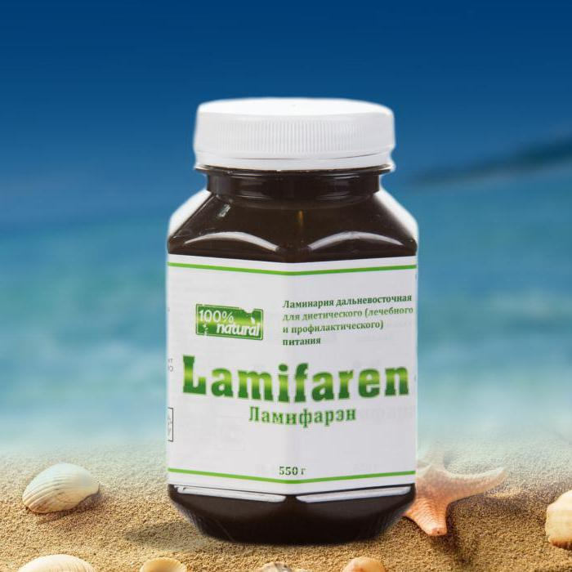
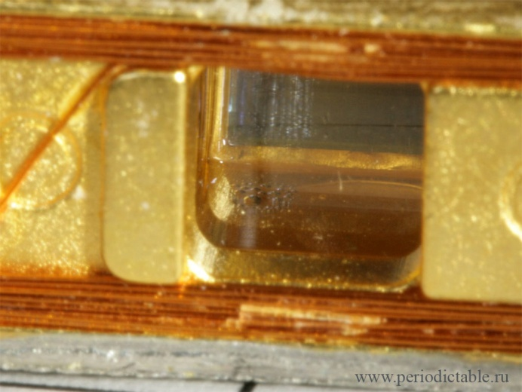

Рисунок 1 Рисунок 2

Рисунок №4
О каком элементе идет речь?

